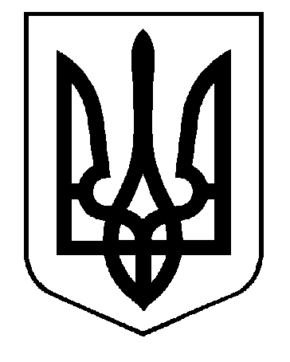
УКРАЇНА
ЖИТОМИРСЬКА МІСЬКА РАДА
ПРОЄКТ РІШЕННЯ

від __________ № ______
м. Житомир

Про укладання договору про солідарне партнерство між містами Житомир (Україна) та Дортмунд (Федеративна Республіка Німеччина)

З метою встановлення солідарного партнерства між містами Житомир (Україна) та Дортмунд (Федеративна Республіка Німеччина) та відповідно до ст. 26 Закону України «Про місцеве самоврядування в Україні», міська рада

ВИРІШИЛА:

1. Укласти договір про солідарне партнерство між містами Житомир (Україна) та Дортмунд (Федеративна Республіка Німеччина).
2. Уповноважити Житомирського міського голову Сухомлина Сергія Івановича від імені міста Житомира підписати договір, що додається.
3. Контроль за виконанням цього рішення покласти на секретаря міської ради відповідно до розподілу обов`язків.

Міський голова Сергій СУХОМЛИН

Додаток до проєкту рішення міської ради
__________№_____________

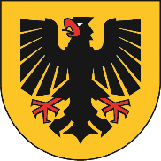 | ДОГОВІР  про солідарне партнерство  між  містом Дортмунд  і  містом Житомир | 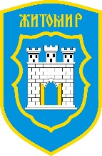
Як Рада, так і адміністрація міста Дортмунд найрішучіше засуджують агресивну війну росії проти України та демонструють свою солідарність з українським народом. Ця солідарність має бути зміцнена через солідарне партнерство з містом Житомир.
Солідарне партнерство забезпечує платформу для двостороннього спілкування та проєктів співпраці, насамперед для надання гуманітарної допомоги Житомиру та підтримки міста Житомира у відбудові.
Міська адміністрація Дортмунда супроводжуватиме місто Житомир у зміцненні та реалізації права місцевого самоврядування, обмінюючись адміністративним досвідом та використовуючи європейські/міжнародні мережі, проєкти та програми для підтримки вступу України до Європейського Союзу.
Крім гуманітарної допомоги, в рамках муніципального співробітництва визначено наступні напрямки спільної роботи:
- Цифровізація
- Містобудування та охорона пам'яток
- Економічне та інноваційне сприяння
- Наука
Крім того, варто заохочувати такі подальші заходи, як культурні та адміністративні/ фахові обміни, або зустрічі молоді.
Громадянське суспільство, комунальні підприємства мають бути залучені до партнерства.
Договір укладено на невизначений термін і набирає чинності з моменту підписання. Він може бути розірваний будь-якою зі сторін у письмовій формі.
Упродовж терміну дії цього Договору кожна сторона може додати до нього доповнення за письмовою згодою обох сторін.
Цей Договір не є юридично обов’язковою угодою чи фінансовим зобов’язанням, а зміцнює тверду волю обох міст сприяти співпраці у взаємних інтересах.
У 2025 році солідарне партнерство планується перетворити на офіційне місто-побратимство.
Співпраця відбувається відповідно до законодавства України та законодавства Федеративної Республіки Німеччина.
______/2023
Лорд-мер Томас ВЕСТФАЛЬ  Місто Дортмунд (Німеччина) | міський голова Сергій СУХОМЛИН  Місто Житомир (Україна)

DAS ABKOMMEN
uber eine Solidaritätspartnerschaft
zwischen
der Stadt Dortmund
und
der Stadt Schytomyr

Sowohl der Rat als auch die Verwaltung der Stadt Dortmund verurteilen den russischen Angriffskrieg gegen die Ukraine aufs Schärfste und zeigen sich solidarisch mit der ukrainischen Bevölkerung. Diese Solidarität soll über eine Solidaritätspartnerschaft mit der Stadt Schytomyr bekräftigt werden.
Die Solidaritätspartnerschaft bietet eine Plattform für bilaterale Kommunikation und Kooperationsprojekte, primär humanitäre Hilfe in Schytomyr zu leisten und die Stadt Schytomyr beim Wiederaufbau zu unterstützen.
Die Stadtverwaltung Dortmund wird die Stadt Schytomyr darin begleiten, das kommunale Selbstverwaltungsrecht zu stärken und auszuüben, Verwaltungserfahrungen zu teilen und europäische/internationale Netzwerke, Projekte und Programme zu nutzen, um die Annäherung der Ukraine an die Europäische Union zu unterstützen.
Im Rahmen der kommunalen Zusammenarbeit werden neben humanitärer Hilfe zudem folgende inhaltliche Schwerpunkte der gemeinsamen Arbeit festgelegt:
- Digitalisierung
- Stadtplanung und Denkmalschutz
- Wirtschafts- und Innovationsförderung
- Wissenschaft
Darüber hinaus sollen weitere Maßnahmen wie Kultur- und Verwaltungs-/Fachaustausche oder Jugendbegegnungen angeregt werden.
Die Zivilgesellschaft, die Privatwirtschaft und auch städtische Tochterunternehmen sollen in die Partnerschaft einbezogen werden.
Das Abkommen wird auf unbestimmte Zeit unterzeichnet und tritt am Tag der Unterzeichnung in Kraft. Es kann von jeder Partei schriftlich gekündigt werden.
Während der Geltungsdauer dieses Abkommens kann jede Partei Ergänzungen hinzufügen, wenn beide Parteien dies schriftlich vereinbaren.
Dieses Abkommen stellt keine rechtsverbindliche Vereinbarung oder finanzielle Verpflichtung dar, sondern ist Ausdruck des festen Willens beider Städte, die Zusammenarbeit im gegenseitigen Interesse zu fördern.
Es ist beabsichtigt, die Solidaritätspartnerschaft im Jahr 2025 in eine formelle Städtepartnerschaft zu überführen.
Die Zusammenarbeit geschieht in Übereinstimmung mit dem ukrainischen Recht und dem Recht der Bundesrepublik Deutschland.
______/2023
Oberbürgermeister Thomas Westphal  Stadt Dortmund (Deutschland) | Oberbürgermeister Sergiy Sukhomlyn  Stadt Schytomyr (Ukraine)

ОБҐРУНТУВАННЯ
до проєкту рішення міської ради «Про укладання договору про солідарне партнерство між містами Житомир (Україна) та Дортмунд (Федеративна Республіка Німеччина)»

Метою прийняття даного рішення є солідарне партнерство, яке забезпечить платформу для двостороннього спілкування та спільних проєктів співпраці, насамперед для надання гуманітарної допомоги та підтримки міста Житомира у відбудові.
Цей Договір не є юридично обов’язковою угодою чи фінансовим зобов’язанням, а зміцнює тверду волю обох міст сприяти співпраці у взаємних інтересах.

Начальник управління по зв’язках  з громадськістю міської ради | Віра РАЧКОВСЬКА-ДОЛГИХ

